Методическое пособие

Организация и методика проведения подвижных игр и имитационных упражнений на занятиях по лыжной подготовке.

Старший тренер-преподаватель Грушин В.Н.

Сергиев Посад, 2014
1. Методические особенности проведения игр на лыжах.
Игра - очень эмоциональная деятельность, поэтому она представляет большую ценность и имеет особенно высокую эффективность в воспитании детей. Характерной особенностью игры является ярко выраженная роль способов передвижения на лыжах в содержании игры, что мотивировано ее сюжетом (темой, идеей) и направлена на решение двигательных задач, поставленных на пути достижения цели игры. Двигательные действия устанавливаются правилами игры, от сложности и количества которых зависит и сама сложность игры. Правила в подвижных играх не имеют жесткого регламента, они варьируются самими организаторами и участниками в зависимости от конкретных условий проведения игры (количество играющих, размер площадки, наличие дополнительного инвентаря, погодные условия и др.). Подвижные игры на лыжах чаще всего не требуют от участников специальной подготовленности, кроме владения способами передвижения. Это позволяет широко использовать их в массовых зимних праздниках с участием как детей, так и взрослых.
Следует подчеркнуть, что игровые эмоции на ранних стадиях формирования двигательного навыка значительно затрудняют обучение. Поэтому навыки, используемые во время игры, должны быть достаточно устойчивыми и стабильными, чтобы с помощью игры они становились гибкими и вариативными. С начала в игре следует давать задание «кто выполнит правильнее, точнее», только после этого использовать игры с заданием «кто быстрее, продолжительнее» и т.п.
В условиях игры выразительнее проявляются индивидуальные особенности детей, что позволяет эффективнее реализовывать на практике индивидуальных подход.
При проведении игр нужно следить за соблюдением тех условий, при которых то или иное физическое качество развивается наилучшим образом:
- В играх, развивающих быстроту, длина отрезков для детей 7-9 лет не должна превышать 25 метров; 10-13 лет - 50-60 метров; 14-15 лет - 100 метров. Продолжительность отдыха между повторениями в игровых заданиях должна быть не менее 2-3 мин. Лыжня или склон, на которых проводятся игры, должны быть укатаны для хорошей опоры палок.
- Силовые качества развиваются в играх на лыжах, требующих приложения для достижения результата мощных усилий ногами, руками и туловищем. Для этого подбирают соответствующие игровые задания или изменяют условия, в которых проводятся игры. Например, если проводить игры «Быстрый лыжник», «Догонялки» и др. на небольшом подъеме или на глубоком снегу, то они будут способствовать развитию силы. Запрещая использование отталкивания палками или, наоборот, разрешая передвижение только с помощью палок, можно значительно увеличить силовую нагрузку на ту или иную группу мышц. Например, в играх с преодолением пологого подъема одновременным бесшажным ходом (используя отталкивание палками) большую силовую нагрузку получают мышцы рук и туловища, а при применении попеременного хода без палок нагрузка приходится на мышцы ног. Преодоление в играх крутых подъемов одним из лыжных ходов или передвижение по глубокому снегу дает хорошую силовую нагрузку на все группы мышц.
- Игры, развивающие выносливость, проводятся на отрезках от 400 метров и более. Нагрузка уменьшается или увеличивается за счет изменения длины преодолеваемых отрезков, пауз отдыха между отдельными игровыми заданиями, количество этапов в эстафетах и стартов в заданиях, продолжительности игр. Паузы отдыха в играх должны давать возможность занимающимся восстановить свои силы, снизить частоту сердечных сокращений до оптимальных величин 110-120 ударов в минуту.
Игровые задания и эстафеты, развивающие скоростную и силовую выносливость, проводят обычно после игр, совершенствующих координацию движений и быстроту.
Не рекомендуется проводить игры, связанные с развитием силы и силовой выносливости, с детьми младшего возраста. Младшая группа легче справляются с играми на быстроту, равновесие, координацию движений. Игры на развитие силы, быстроты, силовой выносливости вполне по силам детям старше 13 лет.
Игры, совершенствующие равновесие и координацию лыжника, целесообразно проводить в первой половине основной части занятия, а игры, развивающие силу и выносливость, закрепляющие какие-либо элементы техники способов передвижения на лыжах, в конце занятия.
Подбор подвижной игры или игрового упражнения зависит от тех педагогических задач, которые ставятся в занятии. Подбирая ту или иную игру, следует учитывать возраст, физическую подготовленность ребят, условия проведения игры. На организацию и проведение игровых эстафет на лыжах влияют погодные условия, состояния снега, качество инвентаря, места занятий.
Ценность подвижных игр и игровых упражнений заключается в том, что в них работа над закреплением и совершенствованием техники передвижения на лыжах и воспитанием физических качеств проходит интересно, эмоционально как бы незаметно для занимающихся. Кроме того, увеличиваются интенсивность нагрузки и моторная плотность занятий.
Подготовка лыжника в бесснежный период осуществляется главным образом при помощи двух основных средств: лыжероллеров и имитационных упражнений. Далеко не все особенности методики их применения изучены в достаточной степени. Взять хотя бы имитацию лыжного хода с палками. Это упражнение, должно быть, и является основным средством тренировки в летнее время, так как хорошо известно, что использование имитации направлено прежде всего на развитие функциональных возможностей.
Может быть, поэтому проблема совершенствования технической подготовки лыжников с помощью имитационных упражнений изучалась не так глубоко, как другие. Более того, высказывалось мнение, что если попутно решать вопросы становления техники, то неизбежно теряется главное направление воздействия имитации.
С этим положением трудно согласиться, хотя бы потому, что условия, в которых используются имитационные упражнения, очень разнообразны: различны рельеф местности, скорость передвижения, да и техника лыжного хода сильно меняется в зависимости от крутизны преодолеваемого участка. Сопоставляя структуру двигательных действий лыжников в основных средствах подготовки, нельзя не учитывать этих факторов, поскольку они в значительной мере влияют на технику передвижения.
Направленно изменяя условия имитационных тренировок, можно добиться наиболее полного соответствия различных параметров движений технике лыжного хода. Тем самым будет реализован принцип сопряженного воздействия подготовительных упражнений, т.е. будут решаться задачи не только развития двигательных качеств, но и целенаправленного технического совершенствования.
Имитационные упражнения выполняются с более высокой частотой движений. Увеличение крутизны склона в меньшей степени влияет на падение скорости в имитации, чем при передвижении на лыжах.
Для одновременной постановки палки и ноги на грунт необходимо ускорить опускание стопы на опору, что позволит не только сократить относительно пассивную фазу полета, но и уменьшить тормозящее действие силы реакции при передней опоре в имитации.
Сходство основных фазовых параметров обусловливает соответствие и в ритме движений. Значения ритмического коэффициента, определяемого как отношение времени полета к времени опоры, при передвижении имитацией со скоростью 90-100% на крутых склонах (свыше 10°) такие же, как при использовании "елочки". Поскольку "елочка" стала основным ходом на подъемах круче 10°, ей необходимо уделять специальное внимание. В бесснежный период такую возможность предоставляет имитация.
Наиболее полное соответствие технике передвижения "елочкой" наблюдается при прыжковой имитации на очень крутых склонах (15-20°). Целесообразно преодолевать такие участки с разведением стоп в стороны, чтобы добиться максимального сходства внешней формы движений.
Имитация на менее крутых подъемах позволяет совершенствовать технику скользящего шага, применяемого, если позволяют условия сцепления лыж со снегом, на склонах от 8 до 12°. Скорость преодоления таких подъемов с помощью имитации даже в режиме 90% будет выше соревновательной скорости прохождения тех же участков на лыжах.
Расширить диапазон совершенствуемых двигательных навыков лыжника можно, используя различные скорости в имитационных тренировках. Так, фазовая структура техники прохождения подъема 10° прыжковой имитацией со скоростью 85-90% очень близка к структуре скользящего шага на склонах 9-10°. Если же выполнять имитацию с соревновательной скоростью и выше (100-105%), то структура движений будет иметь особенности, характерные для лыжного хода на подъемах 6-7°.
Работа над техникой лыжных ходов включает и совершенствование пространственной структуры движений, или, как говорят, правильного рисунка хода. Некоторые специалисты считают, что для этой цели лучше всего подходит так называемая шаговая имитация, а прыжковая позволяет отрабатывать лишь отдельные элементы техники. Такое определение неточно, ибо не учитывает широкого диапазона изменений в технике основного попеременного двухшажного хода на лыжах.

2. Попеременный двухшажный ход. Имитационные упражнения.

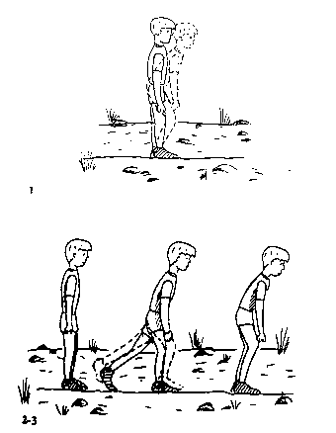

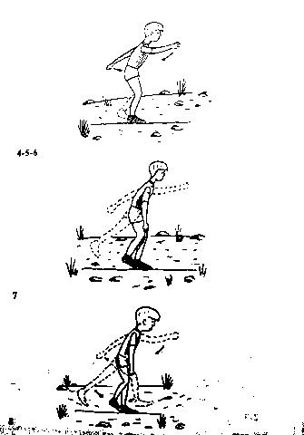

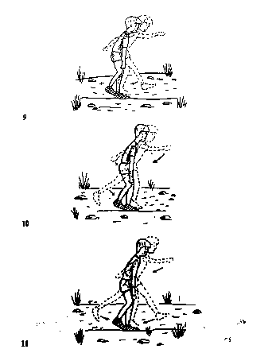
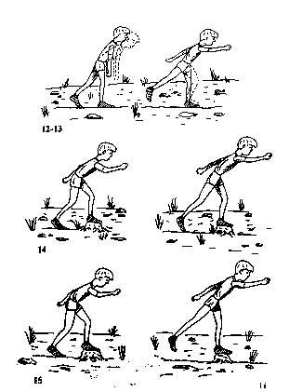

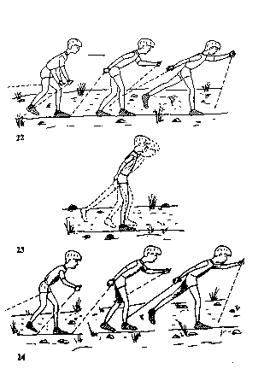

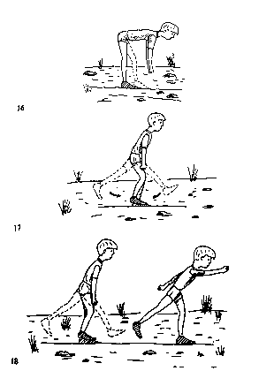
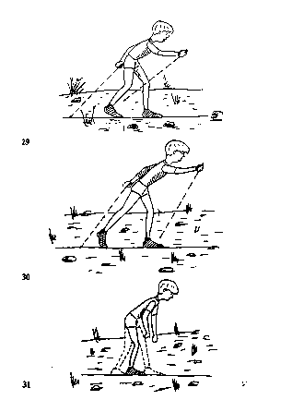

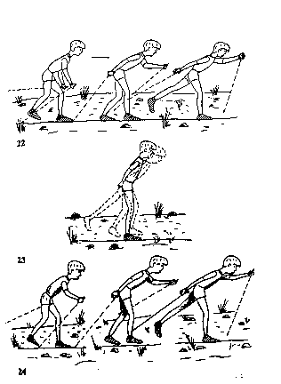

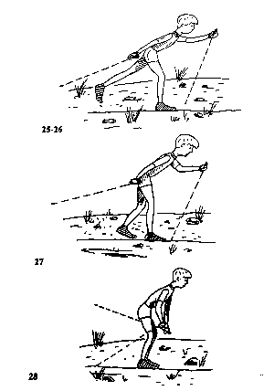

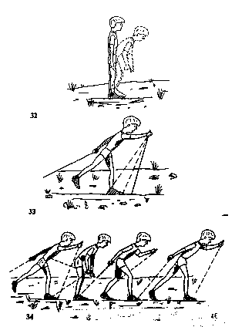

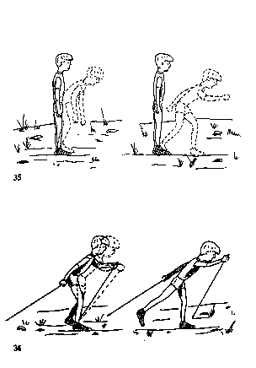

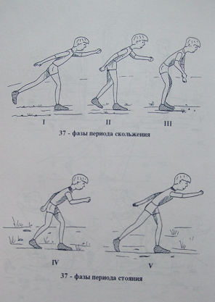

Рис 5. Имитационные упражнения для попеременного
двухшажного классического хода (1-37).

Попеременный двушажный ход является одним из основных среди классических способов передвижения. Он применяется на равнинных участках и на подъемах в различных условиях скольжения. При выполнении этого хода лыжник скользит поочередно то на одной, то на другой лыже и также поочередно на каждый шаг отталкивается рукой, всегда разноименной к толчковой ноге, т.е. общая схема движения рук и ног максимально приближена к обычной ходьбе.
Совокупность последовательно изменяющихся движений, после выполнения которых происходит возвращение в исходное положение, называют циклом хода.
Цикл этого хода состоит из двух последовательных скользящих шагов, при выполнении которых лыжник делает два попеременных отталкивания руками. Каждый скользящий шаг разделен на два периода: период скольжения лыжи, когда лыжник скользит на ней, и период стояния лыжи, в котором выполняется отталкивание ногой при помощи этой же, но уже стоящей лыже. Двухопорное скольжение, т.е. скольжение на двух лыжах одновременно в попеременном двухшажном ходе является грубой ошибкой. Оно допустимо только на крутых подъемах. В каждом скользящем шаге лыжник выполняет ряд действий- элементов техники, которые по наиболее выразительным признакам разделены на пять фаз, первые три из них в периоде скольжения и две последующие- в периоде стояния.
Имитационные упражнения:
1. Исходное положение (ИП) - основная стойка (ОС), имитация стойки лыжника - слегка наклонить туловище и согнуть ноги в тазобедренных, коленных и голеностопных суставах, опустить немного согнутые руки вперед-вниз. Вернуться в ИП. Зафиксировать мышечные ощущения. Обратить внимание на равномерное распределение массы тела на обе ноги. Не допускать положения, при котором колено «накрывает» носок стопы.
2. ИП - ОС, сделать шаг вперед, принять стойку лыжника, зафиксировать ее и вернуться в ИП. Проконтролировать положение рук, туловища и ног. При повторении шаги выполнять с правой и левой ноги.
3. Повторить упражнение 2, заменив шаг на прыжок вперед.
4. ИП - стойка лыжника (СЛ), имитация работы рук- поочередные махи руками вперед и назад (без палок). Впереди рука слегка согнута, локоть немного развернут наружу, кисть на уровне глаз, ладонь внутрь, пальцы зажаты в кулак; сзади рука прямая, кисть чуть дальше бедра, пальцы выпрямлены (кисть имитирует держание палки). Не допускать боковых наклонов и покачиваний туловища, приседаний.
5. ИП - СЛ на одной ноге, повторить упражнение 4 со сменой опорной ноги через каждые 8-10 циклов движений. Контролировать положение рук, сохранять равновесие.
6. Повторить упражнение 4 с фиксацией положения рук впереди и сзади. Проверить зрительно и прочувствовать крайние положения рук и согласованность их движений.
7. ИП - СЛ на левой ноге. Имитируя попеременную работу рук, на каждый вынос правой руки вперед выполнять мах правой ногой назад. Через каждые 8-10 циклов движений менять опорную ногу. Добиться согласования движений руками и ногами, сохранять равновесие.
8. Повторить упражнение 7, но мах ногой в каждом цикле движений руками выполнять вперед и назад. При махе вперед ногу согнуть, при махе назад выпрямить, т.е. имитировать толчок ногой. Проверить разноименность толчковой ноги и руки, как в обычной ходьбе.
9. ИП - СЛ на левой ноге. Имитация попеременных махов и отталкиваний руками с махом правой ноги вперед - в каждом цикле при махе левой руки вперед выполнять небольшой прыжок вверх и мах правой ногой вперед, т.е. имитировать мах ногой. Через каждые 8-10 циклов движений менять опорную ногу, контролировать согласованность маха рукой и разноименной ногой.
10. Повторить упражнение 9, но, подпрыгивая вверх, выполнять мах ногой назад, т.е. имитировать отталкивание ногой.
11. Повторить упражнение 9 с выполнением в каждом цикле движений руками двух небольших прыжков вверх при махе ногой и вперед, и назад. Сохранять равновесие и внимательно следить за соблюдением разноименности в маховых и толчковых движениях руками и ногами.
12. ИП - СЛ на одной ноге, вторая сзади. Подавая туловище вперед, как можно позже подставить маховую ногу под падающее туловище, когда толчком опорной ногой будет сделан шаг вперед с переходом в положение одноопорного скольжения и имитацией маха и толчка руками. Зафиксировать положение свободного скольжения и вернуться в ИП. Шаги выполнять поочередно каждой ногой, обратить внимание и мышечно прочувствовать перекат, бросок туловища, одноопорное положение. Движение начинать не с маха ногой, а со смещения туловища вперед и толчка опорной ногой.
13.Повторить упражнение 12, заменив шаг вперед на прыжок вперед с выполнением требований по контролю за исполнением переката, броска, за сохранением равновесия и наклона туловища в положении свободного скольжения при более сложных условиях.
14. ИП - выпад вперед левой (лучше на небольшое возвышение - пенек, бревно, бугорок, плоский камень - кирпич) с удержанием пятки правой ноги ближе к опоре, туловище и руки принимают характерное для выпада положение. Имитация толчка ногой и рукой – энергично выпрямить правую ногу в коленном и голеностопном суставах (стопу от опоры не отрывать). Выполнив толчок , перенести массу тела на впереди стоящую (левую) ногу. Руки при этом завершают толчок (левая рука) и мах (правая рука). Вернуться в ИП. Повторить 10-12 раз и сменить ИП на выпад правой ногой.
15. Повторить упражнение 14, но с отрывом стопы толчковой ноги от опоры, имитируя таким образом толчок, и затем положение свободного скольжения.
16. ИП - туловище наклонено почти горизонтально, ноги выпрямлены, руки опущены. Ходьба «полушагами» с мягкой постановкой маховой ноги и продвижением таза вперед, туловище остается неподвижным.
17. ИП - СЛ на левой ноге. Имитация махового выноса ноги с поворотом таза - маятникообразные движения правой ногой и тазом вперед и назад. Ощутить маховый вынос ноги вместе с движением таза. Мах выполнять вперед стопой, а не коленом, не допускать сгибания ноги в коленном суставе. Повторить 20-25 раз и сменить ИП на стойку на правой ноге.
18. Повторить упражнение 17, но через 3-4 маятникообразных движения ногой сделать выпад вперед с броском туловища, толчок ногой и перейти в положение свободного скольжения, имитируя толчок и мах руками. Следить за движением таза при махе и выпаде.
19. ИП-СЛ, руки за спиной. Шаг вперед с предварительным подседанием на обеих ногах. Вернуться в ИП. При повторении следить за выполнением подседания и сменой ног.
20. ИП - СЛ, шаговая имитация хода на месте. Движения выполнять свободно, размашисто, следить за правильным выносом рук.
21. ИП - СЛ, руки за спиной. Шаговая имитация в движении с акцентом на подседании перед отталкиванием ногой.
22. Шаговая имитация хода в движении (без палок и с палками). Выполнять выпад с движением таза, следить за поздним отрывом пятки от опоры, добиваться завершенного отталкивания ногой и рукой и плавной загрузки опорной ноги. Движения стремительные при сохранении легкости. Выполнять на склонах разной крутизны.
23. ИП - СЛ, руки за спиной. Прыжковая имитация хода на месте с акцентом на подседании перед толчком.
24. Прыжковая имитация хода в движении (без палок и с палками) с соблюдением всех требований, изложенных в упражнении 22.
25. ИП - ОС, имитация фазы I скользящего шага - свободное скольжение на левой ноге, зафиксировать положение ног, туловища и рук, вернуться в ИП. Ощутить удобную позу, масса тела на опорной ноге, маховая нога прямая и составляет одну линию с наклоненным туловищем и слегка наклоненной головой. Рука, вынесенная вперед, немного согнута, локоть слегка развернут наружу, кисть, сжатая в кулак, находится на уровне глаз. Находящаяся сзади рука прямая, ладонь развернута внутрь. При повторении менять опорную ногу (без палок и с палками). Обратить внимание на положение правой ноги и рук - они не касаются опоры, вся масса тела удерживается на опорной (левой) ноге.
26. Повторить упражнение 25, поочередную смену опорной ноги выполнять прыжком. Следить за сохранением устойчивого равновесия на опорной ноге, без опоры на палки.
27. ИП - ОС, принять положение, характерное для фазы II скользящего шага- скольжение с выпрямлением опорной ноги. Прочувствовать постановку находящейся впереди палки на опору и небольшое выпрямление опорной ноги, а также перекат, т.е. перемещение центра тяжести масс вперед над центром опоры. Проконтролировать сохранение наклона туловища, приближение маховой ноги к опорной без касания опоры (пол, земля). Повторить без палок и с палками, поочередно меняя опорную ногу. При имитации с палками ставить ее вкалывающим движением (ударом), выполнять жим на палку и давление туловищем.
28. ИП - ОС, имитация фазы III скользящего шага - скольжение с подседанием, в которой маховая нога слегка приподнята и максимально приближена к опорной (степень сближения зависит от характера выпада),опорная нога немного сгибается. Маховая нога и толчковая руки встречаются и находятся на одном уровне перед коленом (одна рука продолжает отталкивание, вторая - вынос), давление на толчковую палку усиливается наклоном туловища (в этой фазе он наибольший). Повторить без палок и с палками, поочередно меняя опорную ногу.
29. ИП - ОС, принять положение, свойственное фазе IV скользящего шага - выпад с подседанием, когда в выпаде вперед обе ноги стоят на опоре на расстоянии между стопами около 80 см. (длинна выпада), находящаяся сзади толчковая нога согнута в коленном суставе, и пятка удерживается как можно ближе к опоре, туловище наклонено, одна рука продолжает толчок и находится за бедром, вторая продолжает вынос и находится на уровне подбородка. Повторить с палками и без палок, выполняя выпад и с правой, и с левой ноги.
30. ИП - ОС, имитация фазы V скользящего шага - отталкивание с выпрямлением ноги. В положении выпада - сзади стоящая толчковая нога выпрямлена в тазобедренном, коленном и голеностопном суставах (носок ноги от опоры не отрывать), толчковая рука завершает толчок, кисть маховой доходит до уровня глаз, туловище наклонено и находится на одной линии толчковой ногой и головой. Почувствовать отталкивание ногой и рукой. Повторить без палок и с палками, поочередно меняя толчковую ногу.
31. ИП - фаза III, имитация положения маховой и опорной ног, характерной для своевременного, опережающего и запаздывающего выпадов. При своевременном выпаде маховая и опорная ноги находятся на одном уровне, при опережающем выпаде маховая нога впереди опорной, при запаздывающем выпаде - сзади опорной. Повторить каждый вариант.
32. ИП - ОС, имитация положения «броска» - принять позу, соответствующую фазе III, вернуться в ИП. Обратить внимание на разворот таза в тазобедренном суставе опорной ноги и в поясничном отделе позвоночника. При повторении поочередно менять опорную ногу.
33. ИП - фаза I (свободное скольжение) с палками. Имитация трех вариантов постановки палки на опору:
1) Палку энергичным ударом ставят дальше от носка опорной ноги под углом около 80º;
2) Палка у носка опорной ноги;
3) Палку ставят у пятки опорной ноги. Вернуться в ИП. Повторить 10-12 раз, меняя опорную ногу. При каждом повторе выделить наилучший вариант постановки палки - первый. Обратить внимание на изменение угла постановки палки - чем острее угол, тем ниже эффективность толчка рукой.
34) ИП-ОС, имитация фаз скользящего шага, в которых происходит отталкивание палкой, т.е. принять позы, соответствующие фазам II-V, и вернуться в ИП. Повторить сначала без палок, затем с палками. Следить за движением как толчковой, так и маховой руки. Прочувствовать постановку палки на опору, усиление давления на палку в фазе III за счет небольшого увеличения наклона туловища, окончание отталкивания.
35) ИП - ОС, имитация граничных поз начала и окончания подседания, т.е. принять позы фазы III периода скольжения (начало подседания) и фазы IV периода стояния (конец подседания). Вернуться в ИП. При повторении менять опорную ногу. Прочувствовать увеличение загрузки опорной ноги при подседании, в фазе IV следить за удержанием пятки толчковой ноги ближе к опоре.
36) ИП - СЛ на правой ноге с лыжными палками в руках. Вынести левую руку вперед и поставить палку под острым углом немного сзади опорной ноги. Сначала выпрямит опорную ногу, затем сделать быстрое подседание на ней и толчком ногой и рукой перейти в положение свободного скольжения на левой ноге. Вернуться в ИП. При повторении менять опорную ногу. Акцентировать внимание на подседании и отталкивании ногой и разноименной рукой.
37) ИП - ОС, имитация фаз скользящего шага, составляющих вначале периода скольжения и затем период стояния. Принять положение свободного скольжения, скольжения с выпрямлением опорной ноги, скольжения с подседанием (это период скольжения), зафиксировать их и вернуться в ИП. Затем принять положения выпада с подседанием и отталкиванием с выпрямлением толчковой ноги (это период стояния), также зафиксировать и проконтролировать граничные позы рук, ног, туловища в каждой фазе, после этого вернуться в ИП.
При повторении менять опорную ногу (без палок и с палками, на месте и в движении).

3. Одновременный одношажный ход (скоростной вариант).

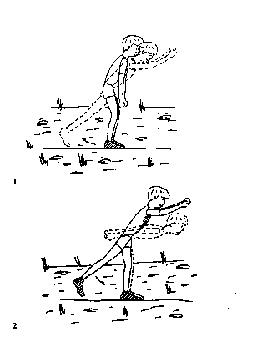

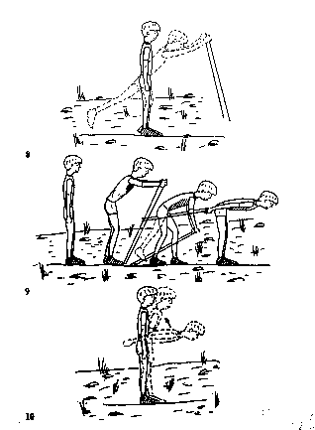
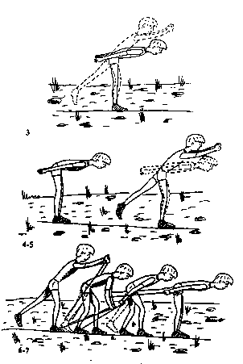

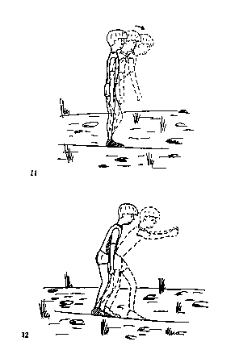

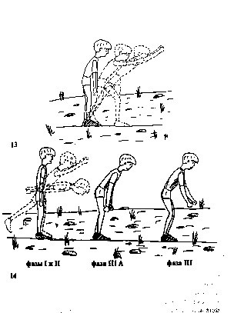

Одновременный одношажный классический ход имеет два варианта: скоростной и затяжной. В настоящее время самым распространенным из всех одновременных классических ходов является скоростной вариант, который применяют на отлогих спусках, равнинных участках. Подготовленные лыжники в хороших условиях проходят им и пологие, крутизной в 2-3 %, подъемы, когда выгоднее больше использовать скольжение для увеличения скорости и дальнейшего поддержания ее на достигнутом уровне.
В цикле этого хода - один скользящий шаг, в стечение которого выполняют одно отталкивание руками и один толчок ногой (правой или левой). Необходимо равноценно и лучше всего поочередно толкаться и правой, и левой ногой. Отличительный признак скоростного варианта - отталкивание ногой происходит при выносе рук вперед. В структуре движений, как ив попеременном двухшажном ходе, фазы I-III составляют период скольжения, а фазы IV-V период стояния.
Имитационные упражнения:
1) ИП - СЛ, при махе двумя руками вперед перенести массу тела на одну ногу, а другой ногой сделать мах назад. Зафиксировать одноопорное положение и вернуться в ИП. Руки при махе слегка согнуты в локтях, кисти в крайней верхней точке немного выше головы. При повторении поочередно выполнять мах правой и левой ногами.
2) ИП - одноопорное положение на левой, правая нога отведена назад, туловище слегка наклонено вперед, руки вынесены вперед. Имитация одновременного толчка руками с наклоном туловища до горизонтального положения и приставлением правой ноги на опорную к левой, руки сзади выпрямлены вдоль туловища. Вернуться в ИП. При повторении менять опорную ногу.
3) ИП - стойка на слегка согнутых ногах, расставленных на ширину ступни, туловище наклонено до горизонтального положения к опоре, руки сзади выпрямлены вдоль туловища. Имитация хода на месте (без палок)- выпрямляя туловище и вынося руки вперед, перенести массу тела на одну ногу, а второй сделать энергичный мах назад (имитируют толчок) и перейти в одноопорное положение (кисти рук при этом немного выше головы, руки чуть согнуты в локтях). Затем выполнить толчок руками с активным наклоном туловища вперед до горизонтального положения и приставить маховую ногу к опорной, переходя в двухопорное положение, т.е. возвратиться в ИП. При повторении имитировать толчок поочередно правой и левой ногой.
4) ИП - как в упражнение 3. Шаговая имитация хода в движении (без палок). Выпрямляясь и вынося руки вперед, перенести массу тела на одну ногу и этой же ногой сделать толчок, а другой - шаг вперед. Обозначить одноопорное положение, затем выполнить имитацию толчка руками с наклоном туловища и приставить маховую ногу к опорной. Переход в двухопорное положение свидетельствует о возвращении в ИП. При продвижении поочередно менять толчковую ногу. Обратить внимание на последовательность выполнения отталкиваний ногой и затем руками.
5) Повторить упражнение 4, но в прыжковой имитации хода, т.е. после перехода в одноопорное положение сделать прыжок вперед на другую ногу. Проконтролировать равномерное распределение массы тела на обе ноги в двухопорном положении и полный перенос ее на одну в одноопорном положении.
6) Повторить упражнение 4 с дополнительными шагами. Чтобы исключить стояние и совершенствовать координационные способности, во время имитации толчка руками с наклоном туловища заменить простой на выполнение 3-4 дополнительных шагов. Причем в зависимости от количества дополнительных шагов толчковая нога будет или меняться (при четком количестве), или оставаться одной и той же (при нечетном количестве шагов). Выполнять вначале без палок, затем с палками. Дополнительные шаги при имитации с палками позволяют продвинуться вперед для выполнения толчка.
7) Повторить упражнение 5, заменив дополнительные шаги на пробежку в 3-4 беговых шага при имитации отталкивания руками. Обратить внимание на выполнение толчка руками в течение всей пробежки, добиться координационной согласованности движений, прочувствовать повышение функциональной нагрузки при этом варианте выполнения имитационного упражнения (вначале без палок, затем с палками).
8) ИП - ОС, имитация фазы I скоростного варианта одновременного одношажного хода - свободное скольжение. Принять одноопорное положение на слегка согнутой левой ноге, немного одноопорное положение на слегка согнутой левой ноге, немного согнутую правую ногу отвести назад, руки вынести вперед, кисти чуть выше головы, туловище наклонено и находится на одной линии с руками. Зафиксировать положение ног, туловища, рук и вернуться в ИП. Повторить без палок и с палками, меряя опорную ногу. При совершенствовании этого элемента надо немного подняться на носок опорной ноги и удерживать равновесие. При имитации с палками держать их под небольшим тупым углом (около 100%) и значительно поднятыми над опорой.
9) ИП - ОС, имитация фазы II - скольжение с отталкиванием руками. В двухопорном положении слегка согнуть ноги, вынести руки вперед и выполнить весь цикл отталкивания с постепенным сгибанием туловища, вернуться в ИП. Обратить внимание на начало фазы с постановки палок на опору и приставления маховой ноги к опорной, а окончание - с отрыва палок от опоры при горизонтальном положении туловища. Имитировать без палок и с палками. При имитации с палками проконтролировать следующие детали: палки ставят на опору почти вертикально (угол около 80º и значительно впереди носка ботинка, туловище совершает наибольший наклон и увеличивает давление на палки, руки в начале толчка сгибаются, а затем активно выпрямляются, после отрыва от опоры и окончания фазы II они продолжают небольшое движение вверх. Во время толчка палками для продвижения вперед выполнить 3-4 дополнительных шага.
10) ИП - ОС, имитация фазы IIIА - скольжение с выпрямлением. В двухопорном положении на слегка согнутых ногах держат руки ближе к туловищу и наклоняются до горизонтального положения - это начало фазы IIIА. Затем плавно разгибают туловище до почти выпрямленного положения и неторопливо выполняют первую половину маха руками вперед, доводя кисти до коленного сустава - это конец фазы IIIА. Зафиксировать положение туловища и рук в начале и в конце фазы, затем вернуться в ИП. Заметить амплитуду колебания туловища в течение фазы - от горизонтального положения в начале до почти полного выпрямления в конце. При совершенствовании этого элемента имитируют также небольшое выдвижение стопы вперед в конце фазы, что характерно для квалифицированных лыжников. Такое выдвижение стопы является подготовкой к выполнению характерного для этого хода опережающего выпада.
11) ИП - ОС, имитация фазы III- скольжение с подседанием. Занять положение, при котором чуть согнутые ноги на ширине стопы, туловище немного наклонено вперед, руки опущены, кисти над коленом (конец фазы IIIА). Затем слегка присесть, чуть увеличить наклон туловища и подать руки немного вперед - это граничный момент фазы III. Прочувствовать изменение положения ног, туловища и рук по отношению к предыдущей фазе, затем вернуться в ИП.
12) ИП - СЛ, имитация фазы IV- выпад с подседанием. Из двухопорного положения сделать выпад вперед, сохраняя толчковую ногу (сзадистоящую) слегка согнутой в коленном суставе, наклонить туловище и вынести руки еще больше вперед (кисти на уровне подбородка). Зафиксировать это положение и вернуться в ИП. Обратить внимание на то, что выпад делают из двухопорного положения и он не связан с махом. С ростом технического мастерства лыжники переходят на опережающий выпад, поэтому, находясь в двухопорном положении, немного выдвигают толчковую ногу вперед, как при имитации фазы IIIА.
13) ИП - СЛ, имитация фазы V- отталкивание с выпрямлением ноги. Сделать выпад вперед, согнув сзадистоящую ногу в коленном суставе, наклонить туловище вперед и вынести вперед руки (кисти на уровне подбородка), т.е. принять положение фазы IV и затем сделать толчок ногой вперед с разгибанием ее в тазобедренном, коленном и голеностопном суставах (носок стопы от опоры не отрывать), при этом кисти рук поднять немного выше головы в крайнее переднее положение. Вернуться в ИП, при повторении поочередно менять толчковую ногу. Обратить внимание на то, что последовательное выполнение фаз IV и V составляет период стояния данного хода.
14) ИП - ОС, последовательная имитация фаз периода скольжения. Принять положение характерное для свободного скольжения (фаза I), затем скольжения с отталкиванием руками (фаза II), после этого скольжение с выпрямлением (фаза IIIА) и перейти в скольжение с подседанием (фаза III). Зафиксировать изменения в распределении массы тела на одну ногу в фазе I и на две ноги во всех последующих фазах, затем вернуться в ИП. При повторении следить за сменой опорной ноги в положении свободного скольжения.

4. Одновременный одношажный ход (затяжной вариант).
Главный отличительный элемент затяжного варианта одновременного одношажного классического хода состоит в том, что отталкивание ногой начинается только после окончания выноса рук в передне-крайнее положение. Поэтому затяжной вариант отличается от скоростного прежде всего значительно большей (почти в два раза) длинной и продолжительностью пассивной фазы IIIА. При выполнении этого элемента лыжник почти полностью выпрямляется и сгибая руки в локтевом суставе, пропускает кольца палок вперед, от себя. Несмотря на то, что при выносе палок вперед они находятся под углом около 150º к горизонту, на снег их ставят под острым углом, для чего после сгибания следует энергичное выпрямление рук.
Общая скорость хода значительно уступает скоростному варианту, что и заставило квалифицированных лыжников отказаться от его применения. И закрепившееся в учебно-методической литературе название этого варианта «основной» в настоящее время не оправдано.
В месте с тем эта разновидность одновременного одношажного хода менее утомительна, требует меньших затрат энергии, значительно снижает напряжение мышц спины. Поэтому ход вполне применим для любителя лыж, особенно при прогулках, тренировках и соревнованиях на длинные и тем более сверхдлинные дистанции. Более доступен он для недостаточно подготовленных лыжников, т.е. весьма эффективен при использовании передвижения на лыжах преимущественно в оздоровительных целях.

Имитационные упражнения:

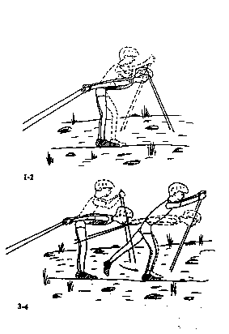
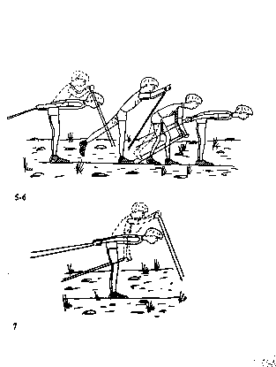

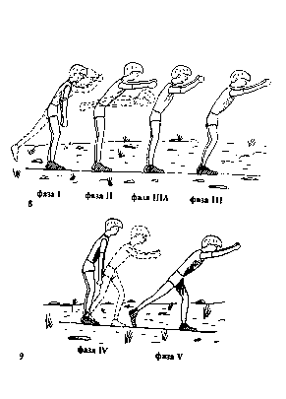

1) ИП - ноги слегка согнуты в коленном суставе на ширине ступни, туловище наклонено в горизонтальное положение, руки сзади вдоль туловища и держат лыжные палки, т.е. положение, характерное для окончания толчка руками в одновременных ходах. Имитация движения рук. Плавно разгибаясь, следить мах руками и маятникообразным движением направить палки вперед. Для выполнения этого элемента руки при выносе вперед вначале согнуть в локтевом суставе, чтобы направить палки кольцами от себя вперед, а затем энергично выпрямить, чтобы сменить положение палок - кольцами к себе назад. Далее, проводя палки над опорой, имитируют толчок и возвращаются в ИП. Обратить внимание на изменение положения палок: при махе - кольцами от себя, при постановке на опору- кольцами к себе.
2) Повторить упражнение 1, заменив имитацию отталкивания палками выполнением толчка. Для этого поставит палки на опору и при толчке ими сделать 3-4 дополнительных шага (шаги имитируют скольжение на двух лыжах).
3) ИП - как в упражнении 1. Имитация хода с продвижением вперед. Выпрямляясь, вынести руки в крайнее переднее положение, палки кольцами от себя. Сделать шаг вперед с переходом в одноопорное положение и перевести палки кольцами к себе. Обозначить толчок палками, проводя их над опорой, приставить маховую ногу и вернуться в ИП. При повторении шаги выполнять с обеих ног. Обратить внимание на следующую последовательность движений: выпрямить туловище и сделать полный мах руками, затем шаг и одноопорное положение, после этого толчок руками с приставлением ноги.
4) повторить упражнение 3, заменив шаг вперед, на прыжок вперед толчком одной ногой. Палки при толчке также проносятся над опорой.
5) Повторить упражнение 3 с выполнением отталкивания руками дополнительных шагов (имитация скольжения). При полном махе руками вперед обязательно сохранять двухопорное положение, из которого затем делают шаг вперед. Контролировать последовательность и согласованность движений в усложненных условиях. При повторении следить за сменой толчковой ноги (без палок и с палками).
6) Повторить упражнение 5, заменив дополнительные шаги при толчке руками на пробежку в 3-4 беговых шага и шаг вперед на прыжок. Обратить внимание на повышение координационной сложности упражнения при более высокой скорости.
7) ИП - как в упражнении 1, имитация фазы IIIА- скольжение с выпрямлением. Плавно разгибая туловище, выполнить полный мах руками вперед, переводя их из крайнего заднего положения в крайнее переднее. Следить за амплитудой движения туловища из горизонтального до почти вертикального положения и за равномерным распределением массы тела на обе ноги в течение всей фазы. Зафиксировать разницу в моментах окончания этой фазы в скоростном (кисти рук над коленным суставом) и затяжном (кисти рук выше головы) вариантах.
8) ИП - СЛ, имитация периода скольжения - последовательное выполнение свободного скольжения (фаза I), скольжения с отталкиванием руками (фаза II), скольжения с выпрямлением (фаза IIIА), скольжения с подседанием (фаза III) и вернуться в ИП (напоминание: структура движений в затяжном варианте отличается от скоростного только в фазе IIIА). При повторении менять опорную ногу в фазе I.
9) ИП - СЛ, имитация периода стояния- принять положение выпада (фаза IV) и выполнить толчок ногой (фаза V), вернуться в ИП. При выпаде проследить за сгибанием сзади стоящей ноги в коленном суставе и за положением рук (кисти у подбородка). При отталкивании ногой добиться ее выпрямления (носок стопы от опоры не отрывать) и закончить мах руками вперед. При повторении менять толчковую ногу.

5. Одновременный бесшажный ход
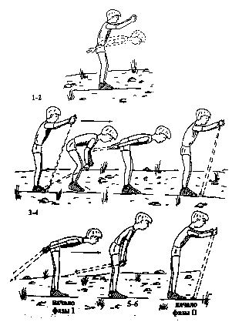

Одновременный бесшажный ход используют главным образом при движении по равнине и под уклон по хорошо накатанной лыжне с хорошей опорой для палок. При скорости более 8 м/с лыжник не успевает оттолкнуться палками и переходит на стойку спуска. В структуре этого хода, при котором лыжник непрерывно скользит на двух лыжах, две фазы: скольжение без отталкивания палками - фаза I (граничный момент начала фазы- отрыв палок от опоры) и скольжение с отталкиванием палками - фаза II (начальный граничный момент- постановка палок на опору). Первая фаза относительно пассивная, в ней лыжник создает условия для последующего эффективного отталкивания палками. Структура отталкивания во второй фазе в основном такая же, как и в других одновременных ходах. При достижении высокой скорости лыжник после окончания отталкивания может немного задержаться в согнутом положении и лишь затем плавно выпрямиться. Для более эффективного начала отталкивание перед постановкой палок на снег квалифицированные лыжники приподнимаются на носки. Это дополнительная работа позволяет сильнее оттолкнуться за счет более активного использования мышц туловища, плечевого пояса, рук.
Имитационные упражнения:
1) ИП - стойка ноги почти прямые и расставлены на ширину ступни, руки слегка согнуты в локтях и вынесены вперед, кисти немного выше головы. Имитация хода на месте (без палок) - одновременное отталкивание руками с энергичным наклоном туловища вперед до положения параллельно опоре, руки при этом выпрямлены вдоль туловища. Затем мах руками вперед с выпрямлением туловища и возвращение в ИП. Не допускать приседаний, равномерно распределять массу тела на обе ноги.
2) Повторить упражнение 1 с фиксацией положения туловища в моменты начала и окончания толчка руками - вначале оно выпрямлено, а к концу отталкивания наклонено до горизонтального к опоре положения. Обратить внимание на амплитуду колебания туловища - до 80º. Перед началом толчка руками полезно слегка подняться на носки, чтобы прочувствовать навал туловища.
3) Повторить упражнение 1 с наибольшим продвижением вперед. При имитации одновременного толчка руками и наклоне туловища вперед сделать небольшой прыжок на двух ногах вперед. Обратить внимание на то, чтобы при выпрямлении туловища и выносе рук немного податься вперед с небольшим перемещением массы тела на носки.
4) Повторить упражнение 3 с лыжными палками, подчеркивая амплитуду колебания туловища при постановке и отрыве палок от опоры.
5) Повторить упражнение 1 с имитацией граничных поз начала фазы I - скольжение без отталкивания и фазы II - скольжение с отталкиванием. Зафиксировать положение туловища, рук и ног при окончании толчка руками и перед началом отталкивания.
6) Повторить упражнение 5 с лыжными палками, подчеркивая начало фазы I отрывом палок сзади от опоры, а начало фазы II постановкой палок впереди на опору. Сохранять полную амплитуду колебания туловища. При махе руками вперед палки держать кольцами назад, к себе.
3. Овладение лыжами. Техника поворотов на месте.
Игра «Зигзаги».
Цель: совершенствование поворота переступанием в движении, развитие ловкости, координации движений.
Место проведения: хорошо укатанные лыжни.
Подготовка: все ребята делятся на две команды и выстраиваются в колонну по одному. Дистанция между концами лыж один метр, интервал между командами 3-4м.
Проведение: по сигналу тренера первые номера каждой команды проходят дистанцию туда и обратно, выполняя у флажков повороты переступанием. Затем они передают эстафету вторым номерам команд, вторые- третьим и т.д. Игрок, сбивший флажок, обязан поставить его на место и после этого продолжать движение. Выигрывает команда, закончившая эстафету первой.
Методические указания: на дистанции необходимо расставить 4-6 флажков. Количество трасс зависит от числа участвующих в эстафете команд.
Игра «Кто лучше сделает поворот»
Цель: закрепить технику поворотов на месте переступанием.
Место проведения: ровная открытая площадка со свежевыпавшем или нетронутым снежным покровом.
Подготовка: все дети делятся на команды и выстраиваются в колонну по одному. Дистанция между концами лыж один метр, интервал между командами 3-4 м.
Проведение: тренер подает команды: «Переступанием направо пять шагов вперед шагом марш!»; «переступанием налево!»; «переступанием кругом!»; «переступанием налево!»; «пять шагов вперед марш!». Участники должны выйти из района выполненных поворотов, после чего тренер дает оценку «рисункам».
Методические указания: тренер может оценивать одновременно нескольких поворотов или каждый поворот в отдельности. Тренер должен следить за тем, чтобы все занимающиеся успевали выполнить его команды. Поправляться или делать добавочные передвижения после выполнения команды тренера не разрешается. Соревнования можно провести и внутри каждой команды, а победителей внутри командных соревнований выставить на состязания. Нужно только помнит, что программа для всех участников должна быть строго одинакова. При выполнении поворотов вокруг носков лыж подается команда: «Вокруг носков».
Техника скольжения на лыжах.
Игра «Сделай меньше шагов».
Цель: совершенствование техники попеременного двухшажного хода, развитие выносливости, координации движений.
Место проведения: на хорошо укатанной лыжной трассе.
Подготовка: прокладываются две параллельные лыжни. Игроки двух команд проходят дистанцию в 40-60м., стараясь делать широкие накатистые шаги. Число шагов считают или сами лыжники, или назначенные судьи. В каждой паре выигрывает участник, прошедший дистанцию с наименьшим числом шагов, который приносит команде очко. Командные результаты определяют по сумме полученных очков.
Методические указания: все действия следует выполнять только по сигналу тренера. Отмечаются самые техничные лыжники.
Игра «Строители железной дороги»
Цель: Овладеть техникой скольжения на лыжах.
Место проведения: Игра проводиться по свежевыпавшему неглубокому снегу на ровной открытой поляне.
Инвентарь: Несколько флажков (для обозначения).
Подготовка: каждая колонна изображает бригаду железнодорожных строителей. Следы, оставленные на снегу во время выполнения поворота «переступанием» на месте на 90º , «железнодорожный разъезд», а поворот «переступанием» на 360º, «станция», равная лыжня- «железнодорожное полотно». тренер намечает два пункта, достаточно отдаленные друг от друга, обозначает их флажками и объясняет ребятам, что эти пункты, например, «Москва» и «Горький». Их нужно соединить «железной дорогой», «рельсы» должны быть уложены ровно. «Командир» первым начинает прокладывать лыжами путь, за ним идут остальные. Если лыжня окажется слишком неровной, учитель объясняет, что дорога построена плохо и что придется строить вторую линию.
Методические указания: игра применяется на первом этапе обучения передвижения на лыжах. Если «бригада» несколько, то прокладывается несколько «железных дорог», соединяющих «Москву» с «Горьким», с «Ригой»… По окончании работ отличают лучшую бригаду.
Равновесие. Скольжение. Сила толчка ногой.
Игра «Куда укатишься за два шага»
Цель: Усвоить технику скользящего шага, выработать равновесие в скольжении на одной ноге, освоить сильный толчок ногой.
Место проведения: хорошо укатанная лыжня на ровной площадке. Для младших детей лучше подобрать площадку с небольшим уклоном.
Подготовка: перед общей для всех команд линией старта, выстраиваются участвующие команды в колонны по одному с интервалом в 7-8м. Команды прокладывают себе лыжни длиной в 70-90 м, затем хорошо их накатывают, стартовый флаг ставится в 10-12м от начала лыжни (на одной линии для всех команд). Учитель находится у стартовой линии, его помощники (по числу стартующих команд) метрах в 7-9 впереди и каждый рядом с лыжней команды, которую он контролирует. У каждого помощника судьи имеется по два малых флажка.
Проведение: первые номера всех команд должны разогнаться до стартовой линии и от нее сделать два шага (заданным способом) стараясь полностью использовать скольжение на лыже. На месте где остановился лыжник после второго шага, помощник тренера ставит флажок (у скобы крепления). Второй участник данной команды разбегается от стартовой линии до этого флажка и делает свои два шага. Флажок переставляется к скобе крепления второго лыжника и т.д. победителем считается команда, чей флажок окажется впереди остальных, после того как все участники сделают по два скользящих шага.
Методические указания: Проводя упражнение с занимающимися можно увеличить заданное количество шагов до 4-6. Игру проводить в небольшой подъем. С слабо подготовленными лыжниками можно проводить упражнения под уклон или на равнинных участках по хорошо накатанной лыжне. Переход крепления опорной лыжи, на которой скользит лыжник, за линию флага считается за один шаг.
«Финские салки»
Цель: Выработать у занимающихся равновесие в скольжении на одной лыже, силу толчка ногой.
Место проведения: Ровная площадка, допускается небольшой уклон до 2-3º. Накатанные лыжни (2-3) длинной 10-50 м.
Подготовка: Команды в колоннах по одному выстраиваются на своих лыжах слева от стартового флага. Интервал 5-8м. Команда сама накатывает и уплотняет себе лыжню. Тренер находится у финиша его помощники на середине дистанции (каждый у своей лыжни).
Проведение: По команде тренера первые номера всех участвующих команд разбегаются от малого флажка до стартового и от него начинают движение по лыжне, скользя на одной левой лыже и отталкиваясь правой до створа финиша. Участник, достигший первым финишной линии, считается победителем и получает одно очко. Команда, участники которой набрали в конце большее количество очков, считается победившей.
Методические рекомендации:
При проведении игры тренер может разнообразить задание, заставляя участников передвигаться, размахивая руками как при беге; перед толчком ставить лыжу, не вынося ее за линию крепления опорной ноги, добежать до линии финиша, делать поворот вокруг флага и возвращаться, скользя на другой ноге.
Все участники, должны скользить без палок только на одной лыже, не отрывая ее от снега (после толчка нога должна расслабляться).
Лыжню нужно прокладывать под небольшой уклон (для младших детей), для старших можно проводить в более сложных условиях, увеличивая дистанцию, прокладывая лыжню по ровному участку или даже в подъем.
Техника подъема в гору.
Игра «Кто быстрее войдет в гору»
Цель: способствовать закреплению техники подъемов в гору.
Место проведения: Игра проводится на широком ровном склоне (шириной 20-30)
Подготовка: Участники делятся на команды, выстраиваются внизу на старте лицом к склону. По числу команд тренер ставит на верхней площадке разноцветные флаги, около которых они строятся после подъема в гору. Тренер находится на горе, в створе финишных флагов, его помощник внизу, у линии старта. Перед началом игры тренер ставит перед командами задачу, определяет место построения и способ подъема в гору.
Проведение: По сигналу помощника тренера участники бегут на лыжах в гору и, поднявшиеся строятся в колонну по одному, каждая команда у своего флага. Победившей считается команда, раньше других построившаяся у флага лицом к горе.
Методические указания: Можно заранее определять обязательный для всех способ подъема в гору, но лучше в начале разрешить подъем любым способом. При подъеме разрешается взаимопомощь. Флаг должен находится справа от носков лыж направляющего в колонне. Можно усложнить игру: построить участников на старте спиной к горе, увеличить крутизну склона… Однако, во всех случаях подъем должен проходить для всех одинаково.

Игра «Штурм высоты»
Цель: Совершенствование техники подъема «елочкой», развитие силовой выносливости в игровых условиях.
Место проведения: Ровный открытый склон одинаковой крутизны.
Подготовка: Участвуют несколько команд. Участники выстраиваются внизу подъема в колонны по одному. В конце подъема ставятся флажки напротив каждой команды обозначающие место разворота. Тренер находится на старте.
Проведение: Участники эстафеты должны со старта преодолеть подъем «елочкой» и, обогнув флажок, спуститься к финишу, после чего стартует следующая пара лыжников.
Методические указания: В паре побеждает игрок, быстрее прошедший трассу. Побеждает команда, участники которой большее количество раз выиграли в парных состязаниях. В конце подъема необходимо поставить флажок. К судейству следует привлекать не занятых в эстафете ребят.
Спуск.Равновесие.Техника спуска.
«В один след»
Цель: Овладеть равновесием во время скольжения, овладеть техникой спуска высокой стойки с узким и широким ведением лыж.
Место проведения: Широкий ровный склон с нетронутым снежным покровом.
Методические указания: Тренер может разрешать предварительный разбег всем командам. В этом случае он ставит дополнительный флажок, отмечающий зону разбега до стартовой линии в два три шага.
Не разрешается спускаться с горы с палками в руках, подравниваться после остановки, делать шаги или добавочные движения с целью увеличения скорости спуска. Команда - шеренга, разъединившаяся во время спуска, считается проигравшей.

Игра «подними предмет»
Цель: Развитие ловкости, координации движений, закрепление навыков спуска с гор.
Место проведения: Склон средней крутизны, с пологим выкатом, с хорошо накатанным снежным покровом.
Подготовка: Вдоль лыжни, полого спускающейся со склона, расставлены флажки или другие предметы.
Проведение: Ребята, поочередно спускаясь со склона, стараются поднять как можно больше предметов.
Вариант: Первым номера дают 3-4 флажка, которые они должны, спускаясь со склона, расставить вдоль лыжни. Вторые номера, в свою очередь, должны собрать эти флажки и т.д. Выигрывает команда, первой завершившая эстафету и сделавшая при установке и сборе флажков меньше ошибок. Побеждает команда, собравшая больше предметов.
Методические указания: Лыжники спускаются по команде тренера. В судействе можно задействовать занимающихся, не участвующих в игре.
Торможение
Игра «Остановись точно»
Цель: Закрепить полученные на занятиях навыки торможения»плугом» в усложненных условиях.
Место проведения: Ровный, пологий, открытый, хорошо укатанный склон.
Подготовка: Все участвующие делятся на команды и выстраиваются на верху склона в колонны по одному у стартового флага. Интервал между соревнующимися командами 10-12 м. В 10 м ниже стартовой линии ставятся большие флаги, в 5 м ниже их ставятся большие флаги другого цвета. Для уточнения места остановки выше и ниже в 0,5-2 м устанавливаются малые флаги.
Задание: Спуститься вниз по лыжне, затормозить «плугом» и остановиться точно внизу, сбоку от большого флаг.
Проведение: По сигналу тренера участники по очереди спускаются вниз по склону, стараясь остановиться точно. За точную остановку (+ - 0,5 м) – 3 очка, за остановку выше или ниже флага (+ - 1 м) -2 очка, с ошибкой (+ -2м) -1 очко. Задачи: набрать очки (больше 2м.) - 0 очков.
Методические указания: Расстояние между стартовым и 1 большим флагом (разгон) определяется крутизной склона. Чем круче склон, тем меньше разгон. Уменьшая скорость спуска, увеличивают точность остановки. Не разрешается начинать торможения выше большого верхнего флага
9 (штраф минус 1 очко), нельзя тормозить палками.
Быстрота. Сила. Скорость.
Игра «Слушай сигнал»
Цель: Содействовать развитию у лыжников быстроты, ловкости, выносливости.
Место проведения: Игра проводится на ровной площадке (50-80м).
Подготовка: Участники делятся на две команды и выстраиваются в колонну по два.
Проведение: Играющие начинают медленно двигаться вперед, все время поддерживая равнение в парах. По сигналу тренера игроки первой пары быстро поворачиваются в разные стороны, бегут снаружи на лыжах вдоль своих команд в конце, стараясь поскорее занять место за последним игроком. После следующего сигнала учителя бежит вторая пара и т.д.
Правила: За каждого игрока, прибежавшего на свое место первым, команда получает очко. Выигрывает команда, набравшая наибольшее количество очков.
Методические указания: Играющие действуют точно по сигналу. Сигналом может быть команда учителя «Слушай сигнал», свисток, хлопки и т.д. Тренер отмечает самого техничного и быстрого лыжника.
Игра «Пустое место»
Цель: Выработать быстроту передвижений.
Место проведения: Ровная площадка (60-60 м).
Подготовка: На площадке накатывают две лыжни в виде концентрических кругов. Водящий находится на внешней лыжне, которая прокладывается в 2-3 м от внутренней, а все участники располагаются по внутреннему кругу на дистанции 5-8 м друг от друга.
Проведение: По сигналу учителя играющие двигаются по часовой стрелке по внутреннему кругу, а водящий в обратном по наружному. По свистку учителя движение останавливается. Водящий прикосновением руки салит кого-либо из играющих и бежит в прежнем направлении по внешней лыжне. Осаленный бежит также по внешнему кругу, только на встречу водящему. Каждый из них старается как можно быстрее обежать круг и встать на пустое место, освобожденное осаленным. Не успевший занять, становится водящим, а игра продолжается в том же порядке, только участники двигаются в обратном направлении.
Методические указания: При встрече осаленный должен обойти водящего снаружи, уступив ему более короткую дорогу. При совершении ошибки водящий не имеет права салить кого- либо из стоящих в кругу до тех пор, пока осаленный не вернется на свое место. Нарушение правил со стороны осаленного делает его водящим. Чтобы во время игры не происходило столкновений, нужно говорить, что водящий должен встать на пустое место на внутренней лыжне, а осаленный на внешней.
Игра «Догнал-выиграл».
Цель: Помочь участникам подготовится к сдаче контрольного норматива.
Место проведения: Ровная площадка (200м).
Инвентарь: 4-6 больших флагов, 20-30 маленьких разметочных флажков.
Подготовка: Участники делятся на команды и выстраиваются в одну шеренгу на стартовой линии. Тренер прокладывает лыжню в форме вытянутого овала длинной в 350-400 м, размечает его малыми флажками и делит на две равные половины. Стартовые линии, обозначенные большими флагами, прокладывают на противоположных сторонах овала на ровном расстоянии. На одной стороне выстраивается команда «А», на другой – команда «Б».
Проведение: По сигналу тренера все лыжники одновременно начинают бег на лыжне, стараясь догнать участников впереди идущей команды, в зависимости от возраста и подготовленности участников игры, а также от длины дистанции команды могут пробежать 2-4 круга. Победившей будет считаться команда, первая догнавшая хотя бы одного участника другой команды. В случае если команды так и не догнали друг друга, победившей можно считать команду, участники которой больше других сократили расстояние до соперников.
Методические указания: При повторном проведении игры рекомендуется менять направление начала движения, можно увеличить или уменьшить длину дистанции. Количество участников в командах должно быть одинаковым. Обходить участников своей команды можно только с внешней стороны лыжни. Величина и рельеф обеих половин овала также должны быть одинаковы. Во время старта тренер находится на одинаковом расстоянии от обеих команд, т.е. в середине овала. А к моменту окончания игры должен выйти за лыжню и быть в створе стартовых флагов для более точного определения победителей.
Игра «Сороконожки на лыжах»
Цель: Совершенствование ранее изученных ходов, воспитание выносливости, развитие скорости.
Инвентарь: Длинная веревка, флажки.
Место проведения: Ровная площадка, параллельные лыжни.
Подготовка: Участники делятся на две команды и строятся по одному на расстоянии 2-3 м один от другого в колонне. Расстояние между командами не менее 3м. Лыжники без палок держатся за длинную веревку. Отмечается стартовая и финишная черта.
Проведение: По сигналу игроки, держась за бечевку, бегут к финишу. Команда, прибежавшая первой в полном составе, считается победительницей. Все лыжники должны бежать, держась за веревку. Если игрок отпустил ее, он должен догнать свою колонну и ухватиться за бечевку. В противном случае команда получает штрафное очко.
Методические указания: В начале команды следует ставить сильных лыжников с широким скользящим шагом.
Игра «Чемпионы»
Цель: Развитие быстроты движения, ловкости, внимания, совершенствование ранее изученных лыжных ходов.
Инвентарь: Лыжи, флажки, лыжные палки.
Место проведения: Игра проводится на ровной площадке с плотным снежным покровом (40-50м).
Подготовка: Две линии – старт и финиш - расположены одна от другой на расстоянии 40-50м и отмечены флажками.
Проведение: Первым на старт выходит половина всех мальчиков. По команде «Марш!» они бегут от одной линии флажков к другой. В зависимости от количества участников забега первые 3-4 победителя выходят в финал. Проводится второй забег для другой половины мальчиков. 3-4 победителей второго забега также выходят в финал. Два полу финальных забега организовывают и для девочек. После этого проводится финал. Дистанция увеличивается вдвое. Участники бегут до флажков, разворачиваются на 180º и возвращаются к линии старта. Победители- чемпионы класса среди мальчиков и девочек.
Методические указания: отметить участников соревнований, которые показали хорошую технику. К судейству можно привлечь ребят, не занятых в игре.
Игра «Быстрая команда».
Цель: совершенствование ранее изученных лыжных ходов, развитие скорости и выносливости.
Инвентарь: лыжи, флажки.
Место проведения: игра проводится на ровной площадке.
Подготовка: команды по 5-6 человек в каждой выстраиваются на стартовой линии в колонну по одному.
Проведение: по сигналу первые номера команд пробегают 20-30м, огибают флажок и возвращаются, передавая эстафету вторым номерам и т.д. Побеждает команда, раньше других закончившая соревнование.
Методические указания: эстафета передается касанием ладони по плечу. Участники стартуют без палок. Следует отметить самых техничных лыжников. Если игрок задел флажок на повороте, он должен его поставить на место.
Игра «Борьба за флажки»
Цель: совершенствование ранее изученных лыжных ходов, развитие быстроты и выносливости.
Инвентарь: лыжи, флажки.
Место проведения: ровная площадка с плотным снежным покровом .
Подготовка: две команды выстраиваются в разомкнутых шеренгах на противоположных сторонах площадки лицом друг к другу. Расстояние между командами 30-40 м. На середину площадки, на равном расстоянии от обеих команд, ставятся флажки в 1.5-2.0м один от другого.
Проведение: по сигналу обе команды стараются первыми добежать до флажков, на ходу взять правой рукой по одному из них и занять место противоположной команды, развернувшись лицом друг к другу. Выигрывает команда, которая собрала больше флажков.
Методические указания: капитаны собрав в своей команде флажки, расставляют их на прежние места. Игра повторяется 3-4 раза. Участники команд действуют точно по сигналу. Команды в игре участвуют без палок.
Игра «Наклонись и сильнее оттолкнись».
Цель: отработать толчок двумя руками, совершенствование техники бесшажного одновременного хода.
Место проведения: площадка (50х30м) с небольшим уклоном.
Инвентарь: два больших флага на команду и по 15 лыжных палок (на одни ворота нужны три палки).
Подготовка: в верхней части площадки проводится стартовая линия, на которой у флага выстраиваются в колонны по одной участвующие команды с интервалом 6-8 м. В 30-40м под уклоном проводится финишная линия, обозначенная флагами. Над лыжней ставится 4-5 ворот, сооруженных из лыжных палок. Тренер находится на финише, его помощники (по числу стартующих команд) на стартовой линии. Они дают старт очередному участнику.
Проведение: после команды «марш» первые номера проходят по лыжне до финиша одновременным ходом. Чтобы не задеть ворот лыжник должен во время толчка наклонить туловище примерно до прямого угла, а ноги только слегка согнуть в коленях. Пришедший на финиш первым получает одно очко, второй два очка и т.д. Затем дается старт другим участникам. Их результаты плюсуются к результатам первых номеров и т.д. Команда, набравшая наименьшее количество очков 1 место.
Методические указания: при проведении упражнения на равнинных участках или в условиях плохого скольжения нагрузка на занимающихся резко возрастает. Продвигаться по лыжне от старта до финиша разрешается, только делая толчки палками. Ошибкой считается каждый шаг за линией старта, сбитые ворота, приседание во время прохождения ворот, объезд ворот. За каждую ошибку к результатам команды прибавляется 0,5 очка. Это же упражнение можно проводить и как эстафету, поставив на финишной линии поворотный флаг, вокруг которого участник должен повернуть и возвратиться на старт любым лыжным ходом (по указанию тренера), коснуться рукой очередного участника, после чего тот начинает движение по лыжне.

Игра «У кого сильнее руки».
Цель: Совершенствовать технику одновременного бесшажного хода. Развить силу рук.
Место проведения: ровная, хорошая накатанная поляна или площадка с не большим уклоном.
Инвентарь: 8 флагов (по 4 разного цвета).
Подготовка: Участники делятся на две команды, выстраиваются в колонну по одному за линией старта, рассчитываются по порядку номеров. Четные номера переходят на противоположную сторону площадки и встают за линией, ограничивающей площадь проведения эстафеты, лицом к своим нечетным номерам. Место построения команд обозначается флагами. Каждая команда прокладывает себе две параллельные лыжни с интервалом в 1 м (правую для четных номеров). Тренер и один из его помощников находятся на середине дистанции, сбоку от лыжни первой и второй команд, два других помощника – у старта и финиша. Они следят за разгоном и правильностью прохождения трассы.
Проведение: по сигналу тренера первые номера всех команд принимают старт, разбегаются до малого флага и дальше двигаются каждый по своей лыжне, толкаясь палками, к своим вторым номерам, которые начинают движение в обратном направлении. Первые номера после передачи эстафеты становятся в конце колонны вторых номеров и т.д. Последний участник, который первым закончит эстафету, будет считаться победившей.
Методические указания: Передвигаться по лыжне от малого флага до финиша разрешается, только поочередно толкаясь лыжными палками, как в двухшажном попеременном ходе. Шаги ногами на этом отрезке лыжни штрафуются прибавлением двух секунд (за каждый шаг) ко времени показанному командой. Очередной участник может начинать разбегаться только после того как предыдущий участник пересечет линию флага. Длину этапа можно изменять в зависимости от подготовки участников. Необходимо подготовить твердую опору для выполнения толчка. Эту эстафету можно проводить как игру: в этом случае участники бегут в одну сторону, стартуют парами. Участник, пришедший первым, получает очко, второй два. Затем дается старт вторым номерам, их очки плюсуются первым результатом и т.д. Команда, набравшая наименьшее количество очков, объявляется победившей. Задача остается та же: пройти этап, пользуясь только толчками палок. Тренер может поставить задачу продвигаться от старта до финиша только одновременными толчками палок.
Подвижные игры:
Игра на внимание: минутка
Цель: развитие внимания, координации движений, сообразительности, формирование правильности имитационных ходов.
Место проведения: спортивный зал, площадка.
Проведение: занимающиеся после интенсивной тренировки спокойно идут друг за другом, стараясь успокоить дыхание. По команде тренера каждый лыжник имитирует заданным способом. Через 30 секунд дети должны остановиться. Выигрывают ребята наиболее точно выполнившие задание.
Методические указания: команда может подаваться голосом, свистком, хлопком.
Игра «Сигнал»
Цель: тренировка координации движений, развитие чувства ритма, быстроты реакции, умение ориентироваться в пространстве.
Место проведения: спортивный зал, площадка.
Инвентарь: разноцветные флажки.
Подготовка: ребята делятся на 3-4 команды выстраиваются в шеренгу друг к другу. Дети держатся за руки.
Проведение: под шумовые звуки (бубен, свисток, хлопки) одна шеренга ритмично двигается вперед до середины площадки и назад, не нарушая ровного строя, на следующий звук - другая команда и т.д. Когда все шеренги выполнят движения, по команде тренера дети разбегаются. Как только тренер даст команду «Сигнал!», игроки занимают места в своей шеренге. Выигрывает та команда, которая быстрее построится у своего флажка.
Методические указания: капитаны с флажками занимают определенное место на площадке.
Игры на развитие быстроты:
Игра «Какой номер раньше»
Цель: развитие внимание быстроты реакции, воспитание терпения.
Место проведения: спортивный зал, площадка.
Подготовка: играющие делятся на равные команды и выстраиваются полу кругом, образуя круг. В командах играющие рассчитываются по порядку номеров. Каждый запоминает свой номер. Места, на которых стоят учащиеся, обводятся кружками.
Проведение: Тренер называет любой номер. Игроки под этими номерами бегут вправо, обегают свои команды и возвращаются на место. Кто быстрее займет свое место, тот выигрывает. Во время игры стоящие игроки не должны сходить с места. Бегущий игрок должен обежать свою команду, не сокращая путь между игроками. Игра продолжается установленное время, после чего подсчитывается, какая команда заработает больше очков.
Методические указания: Можно построить лыжников в две шеренги лицом друг к другу, что упрощает игру.
Игра «Бег за флажками»
Цель: развитие быстроты реакции, воспитание чувства ответственности.
Место проведения: спортивный зал, площадка.
Инвентарь: флажки.
Подготовка: играющие делятся на две равные команды и выстраиваются друг против друга на противоположных концах зала. Перед каждой командой чертится линия. Параллельно этим линиям на середине площадки обозначается полоса шириной 1,5-2 м, на которой раскладываются флажки.
Проведение: По сигналу тренера играющие обеих команд быстро выбегают на середину и стараются собрать возможно большее количество флажков и возвратиться с ними за свои линии, построившись в шеренгу. Капитаны команд подсчитываю флажки. Команда, собравшая большее количество флажков, выигрывает.
Методические указания: нагрузку можно регулировать, меняя расстояние между командами и территорией, где лежат флажки, а также числом повторений игр.
На развитие выносливости
Игра «Любимый ход»
Цель: тренировка различных навыков в передвижении, ходьбе, беге, прыжках, развития чувства равновесия, умение ориентироваться в пространстве.
Место проведения: спортивный зал, площадка.
Инвентарь: веревка.
Подготовка: две команды выстраиваются лицом друг к другу на противоположных сторонах площадки. Посередине площадки натягивается веревка. Участники команд по порядку распределяют кто каким будет передвигаться ходом.
Проведение: По команде тренера « попеременно двухшажным ходом марш! и т.д.», участники команд (кто должен передвигаться этим ходом) должны быстро, правильно добраться к середине площадки, перепрыгивают через веревку и возвращаются на свои места. Выигрывает та команда которая быстрее, без ошибочно выполнит имитационный ход, и не заденет веревку.
Методические указания: расстояние между веревкой и полом уменьшается или увеличивается в зависимости от подготовленности играющих.
Игра «Колесо»
Цель: развитие быстроты реакции, скорости движений, воспитание выносливости.
Место проведения: спортивный зал, площадка.
Инвентарь: эстафетные палочки.
Подготовка: участники двух команд выстраиваются в колонну по одному спиной к центру.
Проведение: По сигналу тренера первые игроки с эстафетной палочкой бегут влево (право) по кругу. Обежав круг, игрок передает палочку следующему участнику своей команды и т.д. Выигрывает та команда, участники которой закончат эстафету раньше. Нельзя пробегать через построение другой команды.
Методические указания: начинать игру следует по команде тренера.
Развитие физических качеств.
Игра «Здравствуй, сосед!»
Цель: развитие внимания, быстроты реакции, воспитание коллективизма.
Место проведения: спортивный зал, площадка.
Подготовка: играющие делятся на две равные группы и встают в два ряда лицом друг к другу на расстоянии вытянутых рук.
Проведение: Капитаны от каждой команды начинают игру. Участники встают на одну ногу и скачут по направлению к другой команде. Не останавливаясь, они обращаются к игроку: «здравствуй, сосед!». Тот, к кому обращаются, отвечает: «Здравствуй!»- и прыгает за ведущим. Игра заканчивается, когда все дети одной команды быстрее образуют одну цепь. Эта команда и выигрывает. Дети должны повторять движения капитана. Тот, кто не точно выполняет движения, выбывает из игры.
Методические указания: по ходу игры капитан выполняет разнообразные имитационные упражнения, а играющие должны их повторять. Они прыгают на левой, правой, на двух ногах, и т. п.
Игра «Пустое место».
Цель: развитие быстроты реакции, ловкости, скорости движения, ориентировки в пространстве.
Место: спортивный зал, площадка.
Подготовка: играющие стоят в кругу, убрав руки за спину. Выбирается водящий.
Проведение: водящий ходит за кругом, салит одного из участников, играющие разбегаются в противоположные стороны стремясь занять пустое место. Опоздавший становится водящим.
Методические указания: необходимо водящему игроку оббегать круг по внутреннему радиусу а другому играющему по внешнему радиусу.
Выводы:
1. Игры на занятиях по лыжной подготовке являются одним из средств физического воспитания занимающихся потому что: игры обеспечивают всестороннее физическое развитие, оздоровление и закаливание детей, воспитание морально-волевых качеств, способствует повышению эмоциональности занятия вследствие чего спортсмены быстро и прочно усваивают материал.
2. Установлено, что игровая деятельность, имитационные и подводящие упражнения оказывают благоприятное воздействие на внимание, оперативную память, мышление и восприятие при изучении материала; ускоренно формируются умения в общении и взаимодействии в процессе коллективной деятельности.
3. Организация и применение подвижных игр на занятиях по лыжной подготовке следующая: содержание, нагрузка, методы обучения при развитии различных физических качеств и способам передвижения на лыжах, все должно соответствовать, поставленным задачам, полу и возрасту занимающихся.
4. Методические особенности применения подвижных игр и имитационных упражнений на занятиях по лыжной подготовке заключается в следующем: для повышения эффективности использования игр и упражнений целесообразно их классифицировать по признаку их воздействия на лыжные хода и развитию соответствующих физических качеств. Такой подход позволяет изучить и закрепить лыжные хода по отдельности и сформировать у детей четкое представление о каждом из них в отдельности.
5. Разработанная система имитационных упражнений совместно с подвижными играми может использоваться для организации и проведения занятий по лыжной подготовки с разными педагогическими задачами, и включаться в его основную и заключительную части, а так же регулировать психоэмоциональное состояние детей.

Список использованной литературы.
- Антонова О.Н., Кузнецов В.С. Лыжная подготовка: Методика преподавания: Учебное пособие для студентов средних педагогический заведений, М.: «Академия», 1999-208с.
- Антонов М.Ф. Лыжная подготовка: Пособие – Мн.: «Полымя»,1998- 253с.
- Бутин И.М. Лыжный спорт: Учеб. пособие для студентов высш. Пед. Уч. Заведений.- М: Издательский центр «Академия», 2000.С.118-121
- Годик Е.М., Шанина Т.А., Шитикова Г.Ф. О методике тестирования физического состояния детей.: -М.: «Тренер», 1998г.
- Евстратов В.Д., Сергеев Б.И., Чукардин Г.Б. Лыжный спорт. Учебник для институтов и техникумов физической культуры.-М.:ФиС,1989г- 319с.
- Кудрявцев Е.И. Лыжный спорт. Учебник для техникумов физической культуры.- М.: ФиС,1983,287с.
- Поцелдем А.А. Формирование у школьников умений и навыков, Физкультура в школе ,3,7,1992г.
- Раменская Т.И. Специальная подготовка лыжника. Учебная книга . М.: Спорт Академия Пресс,2001 с 68-73.
- Лыжный спорт и методика преподавания. Программа для педагогических факультетов институтов физической культуры. Общий курс.- М., 1987.
- Т.И.Раменская . Специальная подготовка лыжника. Учебная книга. М: Спорт Академия Пресс,2001г
- Т.И.Раменская. Техническая подготовка лыжника: Учебно-практическое пособие.-М.:Физкультура и спорт,1999.
- Березин Г.В., Бутин И.М. Лыжный спорт. Под.ред. И.М.Бутина. Учебник для студентов фак-тов физ.воспитания пед.инс-тов.М., «Просвещение»,1973.

